2.03.02 – Konzept Rabattabzeichnung und Annahme

Release: geplant für 1.12.0

Kurzbeschreibung
Dieses Dokument stellt grundsätzliche Überlegungen für Rabattabzeichnungen oder Annahmen im Rahmen der OMDS Antragsstrecke dar. Außerdem werden Elemente einer OMDS-Schnittstelle für das Anliegenmanagement und die Verbindung zur Antragsstrecke erörtert.

Ansprechpartner Manfred Klaber manfred.klaber@vvo.at
Dokumentenhistorie
Name | Änderung | Datum
Jens Bühring | Erster Vorschlag | 16.04.2024

Voraussetzungen: ON_1.02 Authentifizierung
ON_1.01.1_Liste der Fehlercodes

Rechtliche Hinweise: Dieses Dokument wie auch alle anderen Arbeitsgrundlagen, Dokumente und Ergebnisse des OMDS 3.0 unterliegt den Nutzungsbedingungen des OMDS 3.0.

Inhalt
1 Grundsätzliche Überlegungen 3
2 Ablauf 4
3 Anliegenmanagement allgemein 6

Grundsätzliche Überlegungen
- Mangelnde Rechte sind die Ursache dafür, dass Anträge mit bestimmten Rabatten oder Werten nicht dunkel verarbeitet werden können. Das System selbst ist technisch dazu in der Lage.
- Einholen der Genehmigungen vor SubmitApplication spart auf beiden Seiten Kosten. Der Antrag kann mit einer Genehmigung dunkel verarbeitet werden.
- Die Genehmigung hat die Berechnung oder das Offert oder den Antrag als Kontext. Sie bezieht sich darauf. Wie der Bezug im Einzelfall implementiert ist, ist nicht Frage der Schnittstelle.
- Rabattabzeichnungen (Rabatte) und Annahmegenehmigungen (PEP, Amerikaner,…) haben unterschiedliche Schwerpunkte. Sie haben aber gemeinsame Felder:
  - "Beantragt von"
  - "Beantragt am"
  - "Status" – je nach Abzeichnungsart
  - "Annahmegrund" / "Rabattabzeichnungsgrund" - Freitext Feld
  - "Begründung" - Freitext Feld
  - "Email" - Informationen zum Workitem Status gehen an diese E-Mail.
- Generelle Methoden für ein Anliegenmanagement sollen auch für Rabattabzeichnungen und Annahmegenehmigungen nutzbar sein.

Ablauf
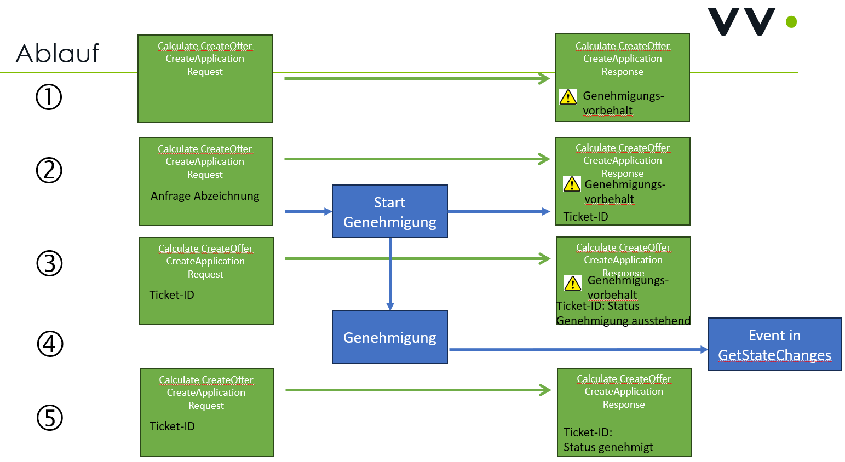

Ein Request (egal ob Calculate, CreateOffer, CreateApplication), welcher außerhalb des Rahmens dessen liegt, was „dunkel“ polizziert werden kann, wird im Response mit der Warnung „Genehmigungsvorbehalt“ retourniert. Es gibt den normierten Fehlercode 40550 dafür. Die Ursache kann durch die Positionierung der Warnung am betroffenen Produktbaustein und den Text der Warnmeldung übermittelt werden.

Der Antrag kann in der Form mittels SubmitApplication abgegeben werden, es erfolgt dann aber keine Dunkelpolizzierung. Eventuell wird der Antrag abgelehnt.

Um die offene Frage vorab zu klären, kann der Request mit einer Abzeichnungsanfrage versehen werden. Diese enthält einen Text, warum der Antrag aus Sicht des Vermittlers angenommen werden kann.
Es wird unterschieden zwischen Rabattabzeichnung und Annahmeabzeichnung.

Die Abzeichnungsanfrage startet einen asynchronen Genehmigungsprozess (in blau dargestellt), welcher eine Ticket-Id erhält. Über diese Ticket-Id wird er in Folge referenziert.

Der Request kann jetzt mit der Ticket-Id geschickt werden. Beim Prüfen des Requests (Calculate, CreateOffer, CreateApplication) wird der Status der Genehmigung abgefragt.
Noch ist der Vertrag nicht genehmigt. Im Response wird die Ticket-Id und der Status der Anfrage angegeben. Status der Anfrage wäre jetzt „Genehmigung ausstehend“.

Die Genehmigung (oder die Ablehnung) der Anfrage erfolgt asynchron. Sie kann über GetStateChanges abgefragt werden. Die Ticket-Id ist der Ordnungsbegriff dazu.

Wenn der Request (Calculate, CreateOffer, CreateApplication) mit Ticket-Id nach Genehmigung erfolgt, dann wird im Response keine Warnung „Genehmigungsvorbehalt“ mehr angezeigt. Es wird die Ticket-Id und der Status „genehmigt“ angezeigt.

Hier nicht dargestellt ist der Fall der Ablehnung der Anfrage. In dem Fall würde die Warnung „Genehmigungsvorbehalt“ weiter angezeigt und die Ticket-Id mit dem Status „abgelehnt“.

Hier nicht erörtert ist das Stornieren einer Genehmigungsanfrage.

Es wird hier nur mit einer Genehmigung argumentiert. Es kann sich in der Umsetzung eine Liste von Genehmigungen bzw. Anfragen handeln.

In der Praxis werden Genehmigungen wahrscheinlich nicht bei Calculate vergeben.

Die Anfragen / Genehmigungen können ja nach VU an den Geschäftsfall gebunden sein. Dies ist eine Form der Verknüpfung mit einem Kontext. Sie können dann also nur in Zusammenhang mit der „richtigen“ Geschäftsfall-ID verwendet werden.

Anliegenmanagement allgemein
Für jedes Anliegen (aka Ticket) sollen die Methoden
- Create (Ticket anlegen)
- Read (Ticket lesen)
- Update (Ticket ändern)
- Delete (Ticket canceln)
angeboten werden.

Statusänderungen sollen über GetStateChanges beobachtet werden können.

Anliegen sollen eine Gemeinsame Objektstruktur haben, welche aber auf bestimmte Anwendungsfälle hin spezifiziert werden kann.

Es soll möglich sein, zu Anliegen Dokumente hinzuzufügen (existiert als AddDocToBusinessCase), die Liste der Dokumente zu lesen, überflüssige Dokumente zu entfernen.

Die Create Methode wird im obigen Anwendungsgebiet von Rabattabzeichnung und Annahme nicht benötigt.

